Strategie-, Haushalts- und Budgetoptimierung in der Regional- und Kommunalentwicklung in Augsburg.
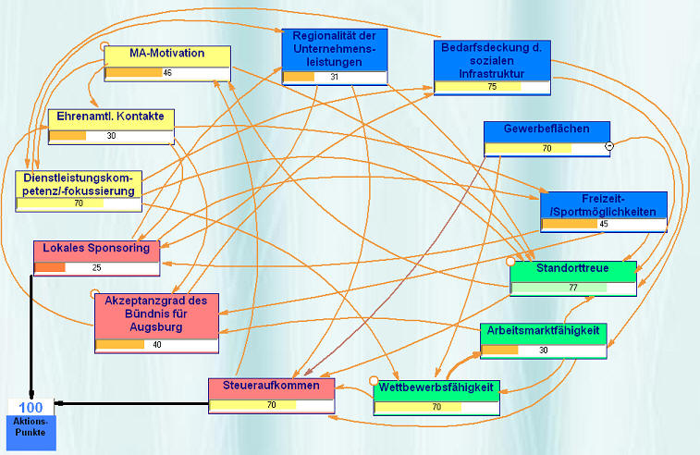
Wie kann eine Kommune die Zukunftsfähigkeit ihrer Stadtteile bzw. Stadtregionen sichern? Wie können die knappen kommunalen Budgets so eingesetzt werden, dass beabsichtigte arbeitsmarktpolitische Wirkungen auch erreichbar werden? Mit dieser Aufgabenstellung erarbeiteten kommunale Führungskräfte der Stadt Augsburg im Rahmen einer 2-tägigen Fortbildungsmaßnahme ein Simulationsmodell mit dem Autorensystem HERAKLIT II (www.vernetzt-denken.de).
Besondere Herausforderung dieses Workshops war es ein Wirkungsmodell einer Stadtregion, am Beispiel der Stadtregion Augsburg-Ost zu entwickeln. Augsburg-Ost umfasst drei Stadtteile mit insgesamt ca. 60.000 Einwohnern und etwa 3000 Firmen. Wirtschafts- und arbeitsmarktrelevante Informationen wurden von den anwesenden Teilnehmern eingebracht.
Ziel des Workshops war es mehrere Strategien zu entwickeln, wie die Zukunft der Stadtregion Augsburg-Ost in den nächsten 10 Jahren zu sichern ist. Welche Maßnahmen, aufgrund der vorhandenen Wechselwirkungen zwischen Stadtverwaltung, Wirtschaft, Arbeitsmarkt, Bevölkerung etc., am Erfolg versprechendsten sind, um die knappen kommunalen Mittel gezielt einzusetzen.
Die Teilnehmer/innen erfassten dazu die zentralen Einflussfaktoren und ihre gegenseitigen Wechsel- und Nebenwirkungen (siehe Graphik).
Wichtige Erkenntnisse in diesem Workshop waren:
- Einfaches Entwickeln und simulieren von unterschiedlichen Szenarien, nach erstellen des Wirkungsmodells.
- Ein schneller Überblick möglicher Auswirkungen, auch bei unterschiedlichsten Szenarien und Aktionen (Aktionspunkte) und damit verbundenem Mittel- und Budgeteinsatz.
- Erkennen von zeitlich verzögerten Wechselwirkungen einzelner Einflussfaktoren auf die Performance des Gesamtsystems (Stadtregion), welche künftig bei Entscheidungen verstärkt einbezogen werden könnten.
- Einbeziehen von vorhandenen Softfaktoren, wie „Ehrenamtliches Engagement“ oder „Mitarbeitermotivation“ und ihren Aus- und Wechselwirkungen.
- Simulation von unterschiedlichen Lösungsstrategien, sofortige Kontrolle möglicher Ergebnisse sowie Strategieoptimierung über die Software HERAKLIT
Das Planspiel wurde unter Leitung von Dieter Ballin (KHS) und Willi Steincke (C&IS GmbH) entwickelt und in eine HERAKLT-Simulation umgesetzt. Die beteiligten Experten halfen mit das Wirkungsmodell auf die wichtigsten kommunalen Rahmenbedingungen zu „trimmen“. In dem vorliegenden, veröffentlichten Modell wurden die verwendeten Begriffe und Wirkungszusammenhänge nochmals überarbeitet, damit auch „Außenstehende“ die angenommenen Wirkungszusammenhänge nachvollziehen und spielerisch eigene Interventionen entwickeln können.
Die Freigabe zum kostenlosen Download erfolgte mit freundlicher Genehmigung der Augsburg AG, des Direktoriums 2 der Stadt Augsburg sowie der AIP GmbH. Die dem Spiel zugrunde liegenden Daten und Zusammenhänge sind realitätsnah, wurden aber zum Zwecke der Veröffentlichung verallgemeinert und in Teilen verfremdet.
Anregungen, Verbesserungs- und Ergänzungsvorschläge dieser als "offenes Spiel" angelegten Regionalentwicklungssimulation nehmen wir gerne unter der nachfolgenden E-Mail-Adresse entgegen: Willi Steincke;
Technische Fragen (Download, Installation, ...) richten Sie bitte an: Dieter Ballin.
Weitere Informationen zur Augsburg AG im Rahmen des EU-geförderten Projektes „PRO-FIT für Augsburg“
(EQUAL II) erhalten Sie hier: www.region-a3.com/profit_innovationen.html
Zur Nutzung:
Der Download enthält den HERAKLIT-III-Player, die Modelldatei „Regionalenwicklung Augsburg.mod" und die Szenariendatei "Regionalentwicklung Augsburg.sze". Alle Komponenten werden in Ihrem System im Startmenü mit allen erforderliche Verknüpfungen installiert.
Jetzt herunterladen Starten Sie nach der Installation über das Desktop-Symbol „HERAKLIT III Player" den Player. Öffnen Sie dann mit „Modell laden" die Modelldatei und mit „Szenario laden" die Szenariendatei. Mit Ihrem Klick auf Start beginnt die Simulation. Folgen Sie dort dem Hilfe-Bildschirm.

